支援金事業進行報告書
日本財団 担当者
報告日付：2023年7月28日
事業 ID：2022S00802
事業名：沖縄県うるま市における「子ども第三の居場所」の子どもたちの長野県訪問交流事業
団体名：（一社）HOME おかえり
担当者名：赤平 若菜
ＴＥＬ：098-989-8192

≪１．交流事業≫
＊2泊3日の長野県での体験活動
→2月下旬、からふる田場・うるまわいど・かっちんふぇーばるの代表児童19名が長野県での交流事業に参加した。
交流に向けて、後述の事前オンライン交流、事前学習、必要な荷物を揃えるなど、様々な準備を行ってきた。また、一部の児童は、昨年度も実施予定だった長野県との交流事業が新型コロナの影響で中止になってしまったことを経験しており、1年越しに実現したことへの大きな喜びも感じている様子であった。
1日目はまだ薄暗い早朝にうるま市役所に集合し、那覇空港から福岡空港を経由して長野県の信州まつもと空港へ向かった。まつもと空港では、これまでオンラインで交流を続けていた長野県の子ども第三の居場所に通っている子どもたちや同県のマスコットキャラクーであるアルクマなど多くの方々から熱烈な歓迎をしていただいた。その後は長野県の子どもたちと一緒に松本城の見学を行った。初めての対面ではあるが、オンライン交流でのコミュニケーションを取っていたため、すぐに打ち解けられ、様々な話をしたり遊んだりしている姿が見られた。それから、白馬村のホテルに向かい、翌日のスキー体験の前に、日本財団のHERO’sプロジェクトとして、スノーボードでトリノオリンピックに出場した成田童夢さんと、ノルディックスキーで北京パラリンピックに出場した森宏明選手に来ていただき、子どもたちへの講話やスキーをする上での注意点などをお話しいただいた。オリンピック出場時の映像を観ながら成田さんの「チャレンジすることの大切さ」のお話、事故に遭いながらも新しい目標を見つけて懸命に取り組んでいる自身の経験を踏まえた森選手の「壁を克服すること」のお話を聞く子どもたちの表情は、それまで移動が多かったこともあり疲れていた様子から一変して、非常に真剣であったことが印象的だった。また、森選手の義足に興味津々で、詳しく見せてもらったりいろいろな質問をしたりしており、貴重な経験になったと感じる。
2日目は、子どもたちが楽しみにしていたスキー体験を行った。待ちに待った初めての雪を体感した子どもたちはとても楽しそうであった。スキー体験では、最初はなかなか思い通りに乗れず苦戦している様子もあったが、ほんの1,2時間でリフトに乗って高い地点から滑る子どももおり、指導していただいた成田さんや森選手も非常に驚いていた。そうでない子どもたちも雪遊びをしながら少しずつ練習するなど、自分のペースでスキーを楽しんでいる姿が見られた。また、森選手のシットスキーに一緒に乗せてもらい、その速さを体感するなど、非常に貴重な体験もできた。スキー体験を終え、バスで松本市内に向かい、善光寺の近くにある宿坊に宿泊した。夕食は精進料理で、初めての味に戸惑いながらもいろんな料理に挑戦していた。
3日目は長野県の子どもたちと合流し、善光寺のお朝事を体験した。「お数珠頂戴」や「お戒壇巡り」をしたり、「びんずる尊者」を撫でたり、数十名ものお坊さんにおる読経を聞いたりするなど、なかなかできない珍しい体験となった。その後、長野駅ではお見送りのセレモニーをしていただき、長野県の子どもたちとはここでお別れとなった。帰路につき、新幹線で東京駅へ行き、そこから羽田空港に向かい、夜8時ごろに保護者の待つうるま市役所に到着した。帰ってきた子どもたちは、3日間の疲労を感じないような清々しい表情で、嬉しそうに保護者の元へ帰っていった。待っていた保護者の方々も子どもたちの姿を見てとても安心しているような表情が印象的だった。
交流事業としては3日間だったが、それに向けて準備をしたり、帰って来てからの報告会に参加したり、子どもたちは多くの活動に一生懸命取り組んでいた。これまで消極的だった子どもたちが、帰って来てから様々なことに積極的に挑戦するようになっていたり、自信を持って自分を表現できるようになっていたりする姿が見られ、この経験が想像以上に大きく成長することに繋がったと実感している。また、保護者の方々も積極的に事前準備などに取り組んでくださり、これまで以上にコミュニケーションを取る機会が増えたことで、関係性をより強くすることにも繋がったと感じている。

≪活動写真≫
・まつもと空港での盛大なお出迎え。
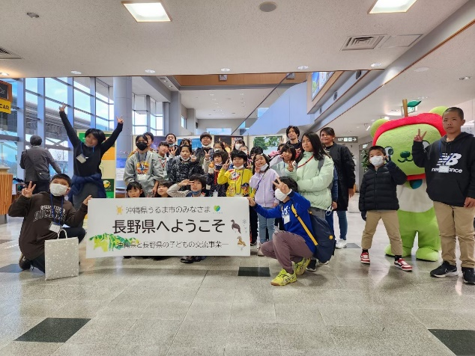
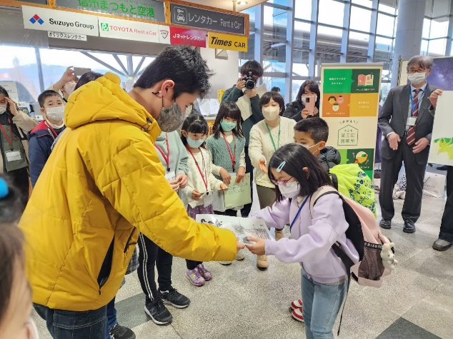

・長野県の子どもたちと一緒に松本城見学。やっと直接会えて嬉しかったね。
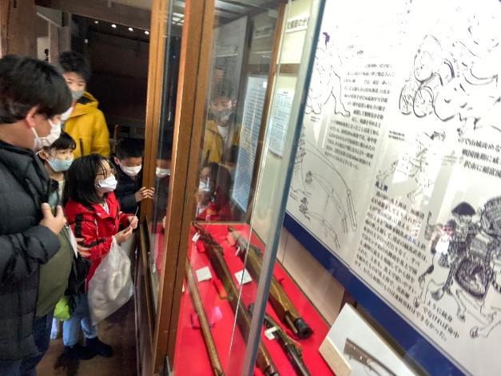
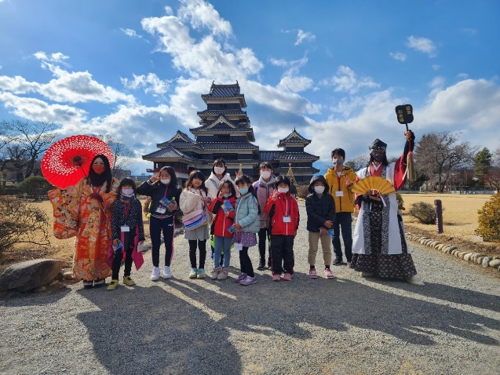

・成田さん、森選手の講話。とても貴重なお話を聞くことができました。
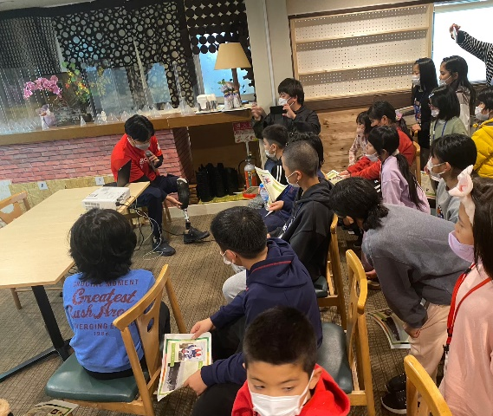
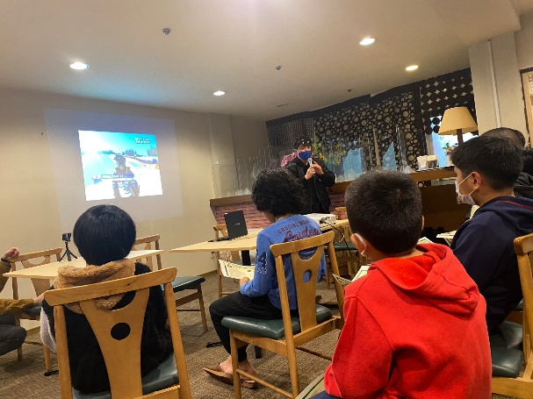

・待ちに待ったスキー体験！結構難しい、、、
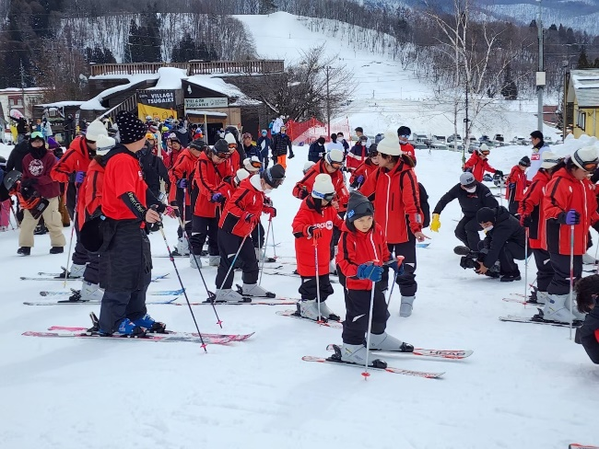
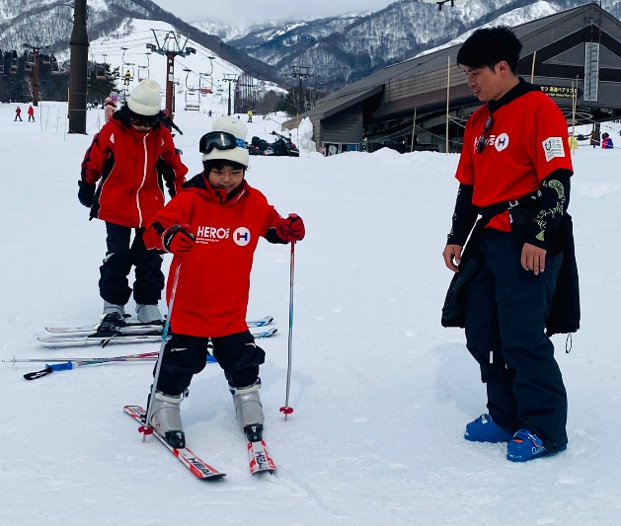

・森選手のシットスキーに乗せてもらいました。凄い経験！
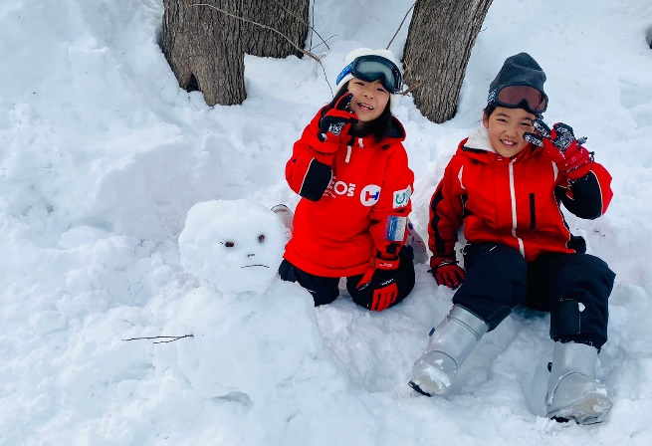
・はじめての雪だるま。

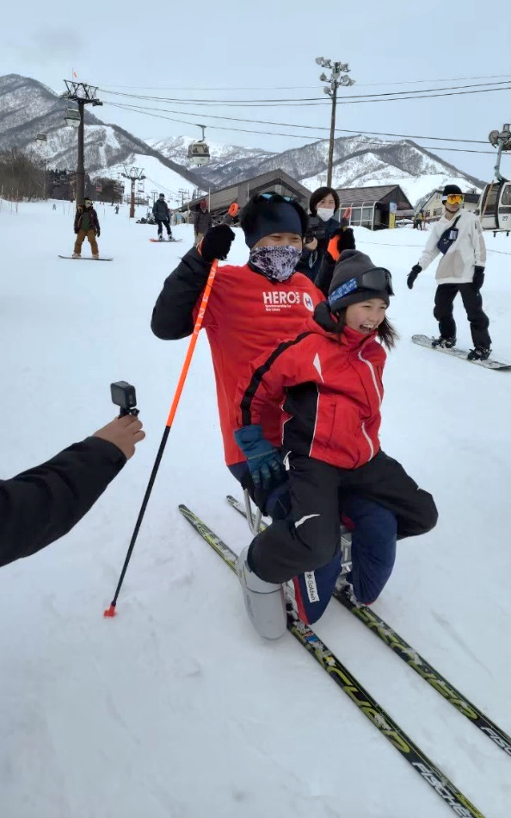

・みんなよく頑張りました！名残惜しいけど、またスキーできるといいね！
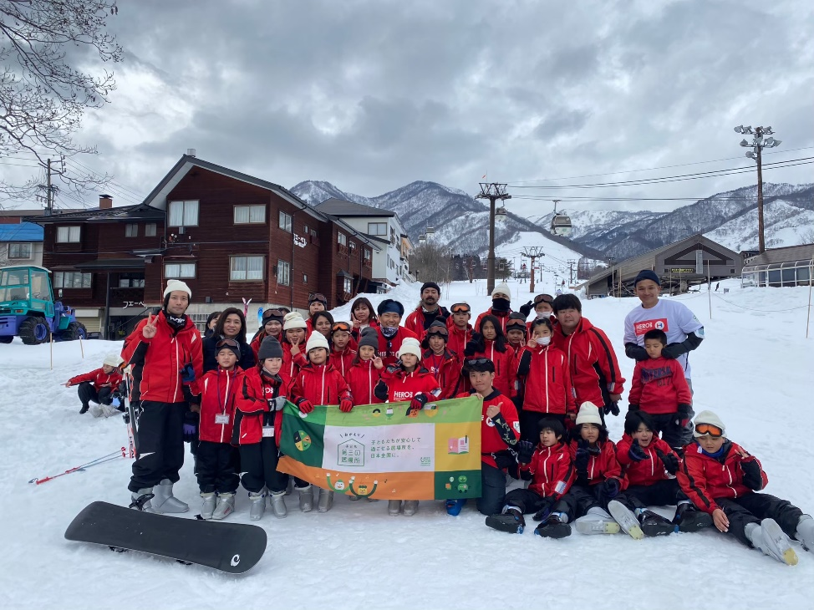

・初めての精進料理。慣れない味だけど意外と食べられたかな？
・2泊目は宿坊。厳かな雰囲気がありました。
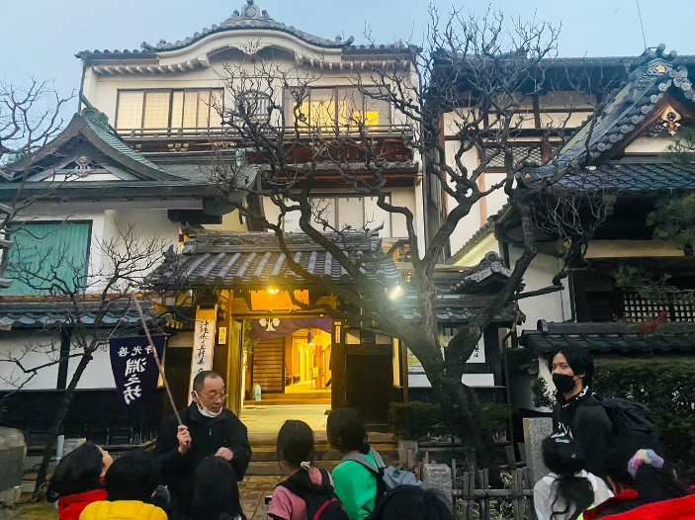
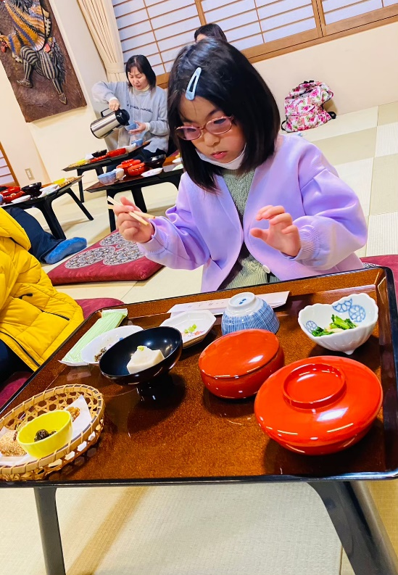

・3日目は早起きして善光寺へ。お朝事は、迫力がありました。
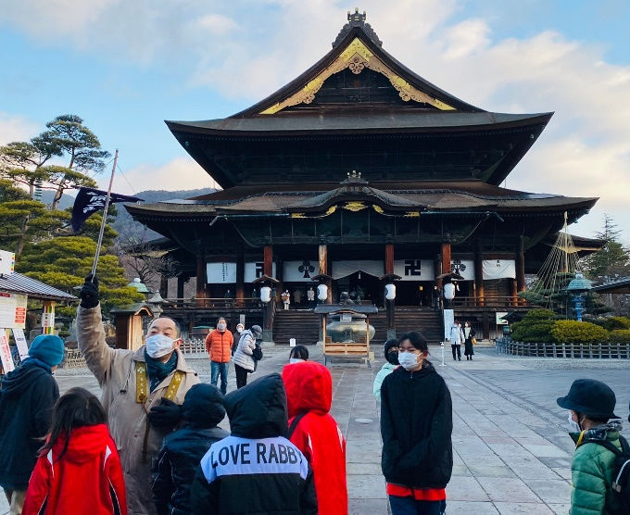
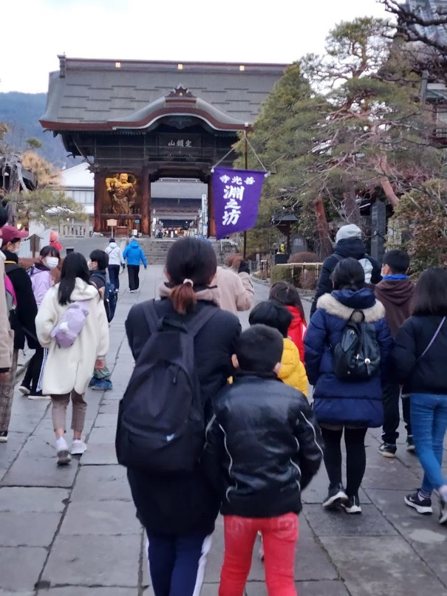

・長野県の子どもたちと一緒に朝ごはんを食べました。
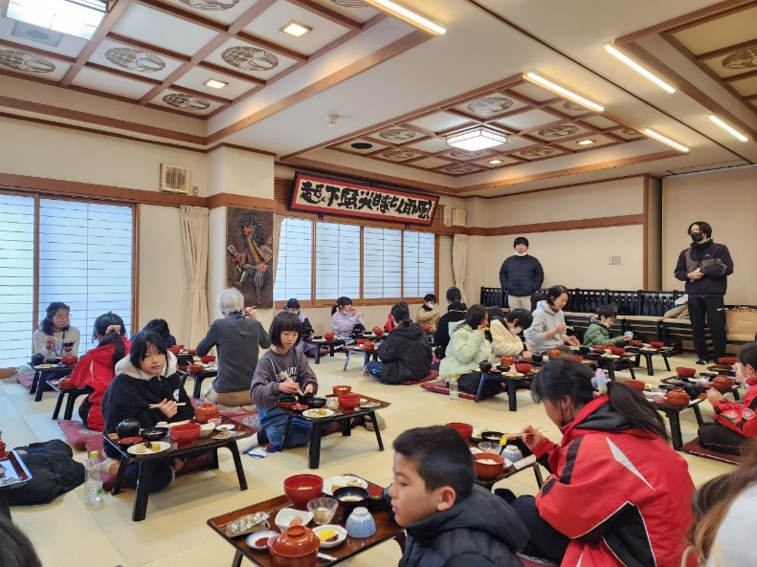

・長野駅でお見送りしてもらいました。本当にありがとう！またね！
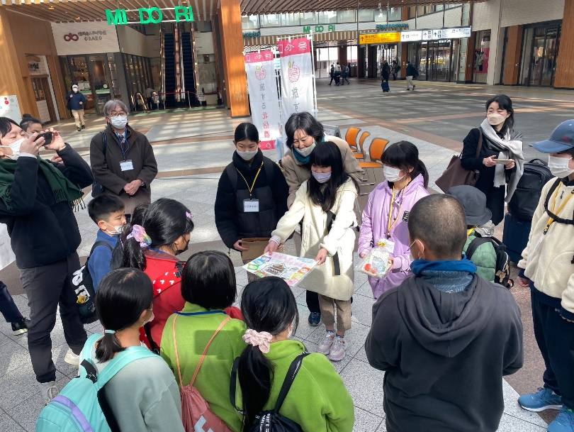

≪２．オンライン交流≫
＊長野県へ訪問する前に、オンラインで繋がる
→実際に訪問する数か月前から、沖縄県と長野県の拠点ごとにペアを組んでオンライン交流を行った。最初はオンラインという特性上なかなか距離が縮まりづらいような雰囲気も感じられたが、沖縄と長野の環境や生活の違いなど、同じ国の中で全く違う特徴を持つ2県だからこその衝撃や発見があったようで、いろいろな話題を話していく中ですぐに打ち解けられていた。また、拠点によっては中止となった昨年度からの交流が続いていたり、オンラインでゲーム対戦を通して交流をしたり、様々な形で交流を深め、実際に会える日をお互いが待ち望んでいるような様子だった。前述の通り、事前に関係性を築いていたことで、実際に会った際は非常にスムーズに交流活動を行うことができた。

＜活動写真＞
・1回目は少し緊張気味でした。
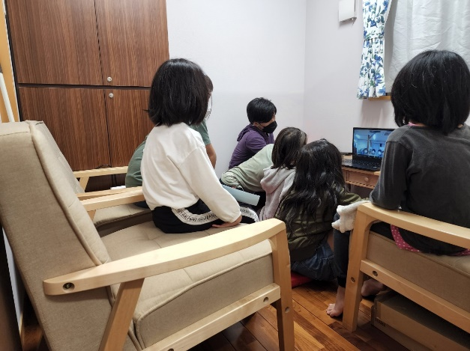

・長野県のこと、たくさん教えてもらいました。気温の違いに衝撃！
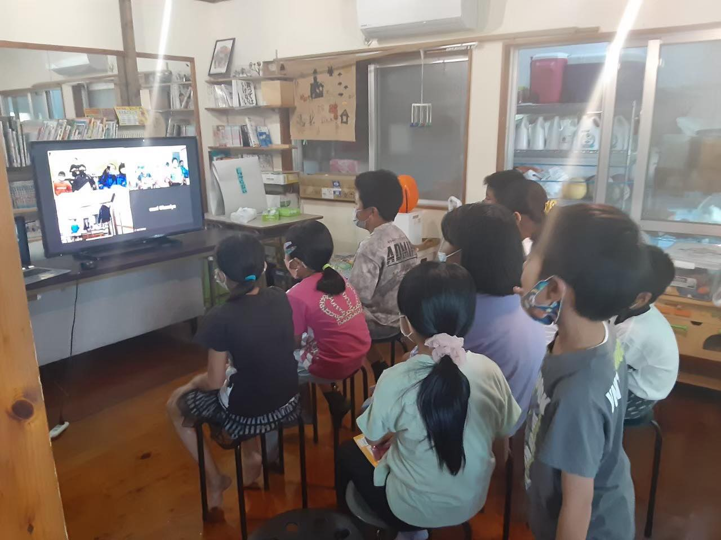
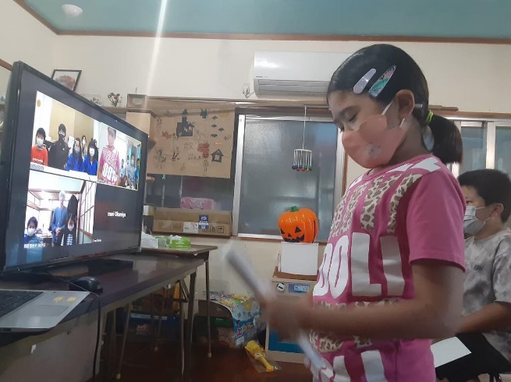

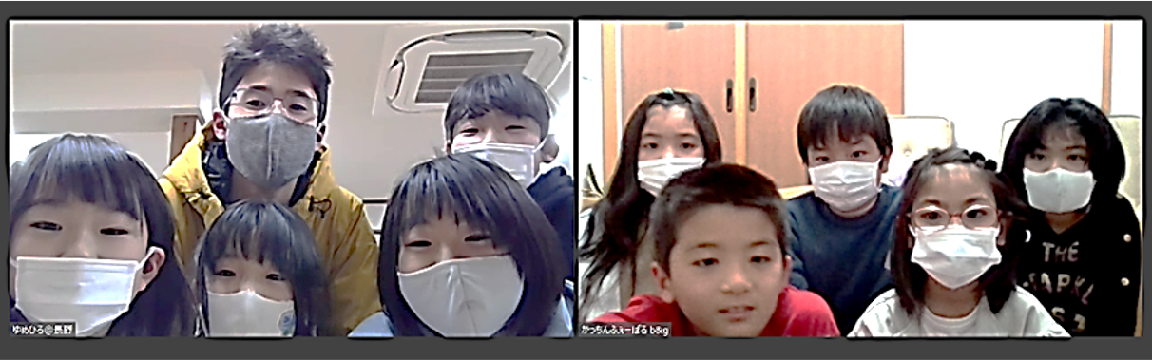
・オンラインで記念撮影！会えるのを楽しみにしています。

・帰ってきてからもオンラインなどで交流は続いています！お土産が届きました。
